Заключение о результатах

публичных слушаний
по рассмотрению схем расположения земельных участков
на кадастровом плане территории

Дата оформления: 26.04.2024.
Количество участников публичных слушаний – 9 человек
Реквизиты протокола публичных слушаний, на основании которого подготовлено заключение: от 26.04.2024 № 2.
1. Наименование проекта, рассмотренного на публичных слушаниях:
Схема расположения земельного участка на котором распложены многоквартирный жилой дом и иные входящие в состав такого дома объекты недвижимого имущества, по адресу: Российская Федерация, Приморский край, Находкинский городской округ, город Находка, Советская, дом 5А.
Содержание внесенных замечаний и предложений от участников публичных слушаний, постоянно проживающих на территории, в пределах которой проводятся публичные слушания:
1. От Дроздовой Н.И., председателя ТСЖ «улица Советская 5А»:
1.1. Разрешить вопрос о разграничении прав собственников на земельном участке по которому проходит теплотрасса.
1.2. В настоящее время на придомовой территории находится автостоянка, которая должна принадлежать ТСЖ «улица Советская 5А» (парковка на 27 машино-мест с 33-15 м - выдерживается). Решить вопрос о легальности нахождения автомобильной парковки, так как данная территория по генеральному плану относится к дому по ул. Советская, 5А и у дома нет парковочных мест для автомашин. Прошу установить парковочную площадку для автомашин запланированную проектом (2416-ГП, лист 8; 24-16-ГП-01, лист 3 и копия кадастрового квартала 25:31:010211 – прикладывается).
1.3. Прошу оформить землю для жилого дома, расположенного по адресу:
г. Находка, ул. Советская, 5А, в соответствии с утвержденным генеральным планом от ООО «Приморпроект».
2. От Курдюковой М.В., собственника кв. 84 в доме по ул. Советская, 5А
2.1. Прошу внести в проекте земельный участок перед домом по ул. Советская, 5А для обеспечения парковочных мест (автостоянка). Предлагаю закрепить за домом территорию, в которую будет входить дорога вокруг дома и площадка перед домом (схема прилагается).
Аргументированные рекомендации организатора публичных слушаний о целесообразности или нецелесообразности учета внесенных замечаний и предложений:
1.1. Вопрос о разграничении прав собственников на земельном участке по которому проходит теплотрасса не оносится к теме данных публичных слушаний.
1.2. Предложение целесообразно учесть частично, включив в придомовую территорию часть автостоянки до границ красных линий дороги ул. Советская, т.к. в границах терриитории общего пользования формирование участка под МКД недопустимо. Вопрос о легальности нахождения автомобильной парковки не оносится к теме данных публичных слушаний.
1.3. Предложение учитывать нецелесообразно, т.к. генеральный план, выполненный ООО «Приморпроект» при проектировании и строительстве дома, на сегодняшний день не соотвествует градостроительному зонированию территории города Находка.

2.1. Предложение целесообразно учесть частично, включив в придомовую территорию часть автостоянки до границ красных линий дороги ул. Советская, т.к. в границах терриитории общего пользования формирование участка под МКД недопустимо.
По включению территории за домом в соответствии со схемой, предложение учитывать нецелесообразно в связи с отрицательным мнением присутствующих на слушании жильцов дома.
2. Выводы по результатам публичных слушаний:
1. Публичные слушания считать состоявшимися.
2. С учетом замечаний и предложений, поступивших в ходе публичных слушаний, рекомендуется утвердить схему расположения земельного участка на котором распложены многоквартирный жилой дом и иные входящие в состав такого дома объекты недвижимого имущества, по адресу: Российская Федерация, Приморский край, Находкинский городской округ, город Находка, Советская, дом 5А (приложение).

Приложение
к заключению о результатах публичных слушаний

СХЕМА
расположения земельного участка или земельных участков
на кадастровом плане территории

Условный номер земельного участка: :ЗУ1
Площадь земельного участка: 6520 м²
Обозначение характерных точек границ | Координаты, м (МСК-25)
Обозначение характерных точек границ | X | Y
1 | 327163.24 | 2231286.98
2 | 327162.94 | 2231406.43
3 | 327147.42 | 2231406.44
4 | 327126.41 | 2231406.46
5 | 327106.34 | 2231384.53
6 | 327105.28 | 2231299.21
7 | 327106.96 | 2231299.17
8 | 327106.86 | 2231292.30
9 | 327118.75 | 2231289.71
10 | 327141.02 | 2231286.91
11 | 327157.37 | 2231287.07
1 | 327163.24 | 2231286.98

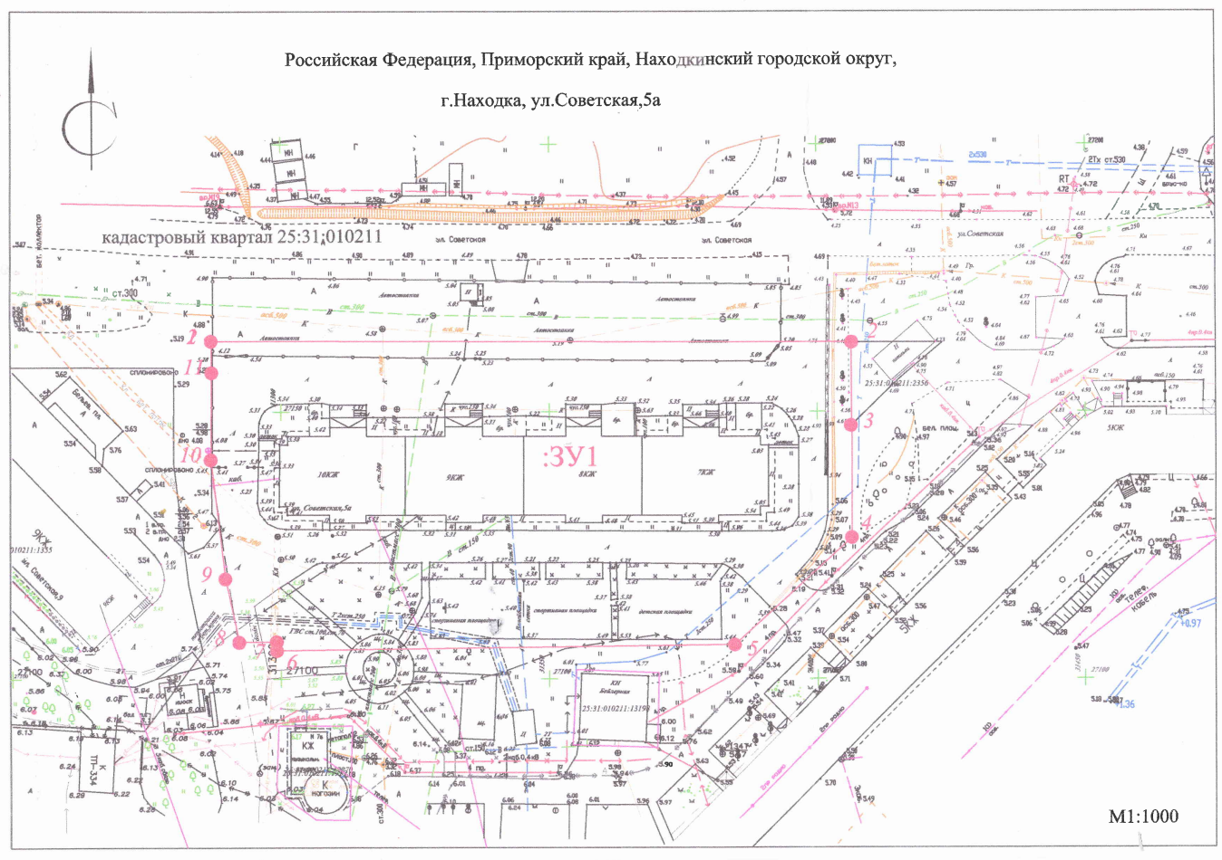

Условные обозначения:
№ п/п | Название условного знака | Изображение | Описание изображения
1 | 2 | 3 | 4
1 | Земельный участок, размеры которого могут быть переданы в масштабе разделов графической части |  | для изображения применяются условные знаки №3, №4
2 | Земельный участок, размеры которого не могут быть переданы в масштабе разделов графической части¹:
 | а) земельный участок, имеющиеся в ГКН сведения о границе которого достаточны для определения ее положения на местности; |  | квадрат черного цвета с длиной стороны 3 мм
 | б) земельный участок, имеющиеся в ГКН сведения о границе которого недостаточны для определения ее положения на местности; |  | квадрат с длиной стороны 3 мм, очерченный линией черного цвета, толщиной 0,2 мм
 | в) ранее учтенный земельный участок, представляющий собой единое землепользование с преобладанием обособленных участков, имеющиеся в ГКН сведения о границах которых достаточны для определения их положения на местности; |  | квадраты черного цвета с длиной стороны 2 мм, соединенные штрихами черного цвета, толщиной 0,2 мм
 | г) ранее учтенный земельный участок, представляющий собой единое землепользование с преобладанием обособленных участков, имеющиеся в ГКН сведения о границах которых недостаточны для определения их положения на местности; |  | квадраты с длиной стороны 2 мм, очерченные линией черного цвета, толщиной 0,2 мм, соединенные штрихами черного цвета, толщиной 0,2 мм
 | д) ранее учтенный земельный участок, представляющий собой единое землепользование с преобладанием условных участков, имеющиеся в ГКН сведения о границах которых достаточны для определения их положения на местности; |  | сплошные параллельные линии толщиной 0,2 мм и расстоянием между ними 1 мм
 | е) ранее учтенный земельный участок, представляющий собой единое землепользование с преобладанием условных участков, имеющиеся в ГКН сведения о границах которых недостаточны для определения их положения на местности |  | пунктирные параллельные линии с расстоянием между ними 1 мм. Интервал между штрихами – 1 мм, длина штриха – 2 мм, толщина – 0,2 мм
3 | Часть границы:
 | а) существующая часть границы, имеющиеся в ГКН сведения о которой достаточны для определения ее местоположения; |  | сплошная линия черного цвета, толщиной 0,2 мм
 | б) вновь образованная часть границы, сведения о которой достаточны для определения ее местоположения; |  | сплошная линия красного цвета, толщиной 0,2 мм (допускается линия черного цвета, выделенная маркером красного цвета, шириной до 3 мм)
 | в) существующая часть границы, имеющиеся в ГКН сведения о которой недостаточны для определения ее местоположения; |  | пунктирная линия черного цвета, толщиной 0,2 мм, длиной штриха 2 мм и интервалом между штрихами 1 мм
 | г) вновь образованная часть границы, сведения о которой недостаточны для определения ее местоположения |  | пунктирная линия красного цвета, толщиной 0,2 мм, длиной штриха 2 мм и интервалом между штрихами 1 мм (допускается линия черного цвета, выделенная маркером красного цвета, шириной до 3 мм)
4 | Характерная точка границы:
 | а) характерная точка границы, сведения о которой не позволяют однозначно определить ее положение на местности |  | окружность диаметром 1,5 мм
 | б) характерная точка границы, сведения о которой позволяют однозначно определить ее положение на местности |  | круг черного цвета диаметром 1,5 мм
5 | Пункт геодезической основы:
 | а) пункт государственной геодезической сети |  | равносторонний треугольник со стороной 3,0 мм с точкой внутри
 | б) пункт опорной межевой сети |  | квадрат со стороной 2,0 мм с точкой внутри
6 | Точка съемочного обоснования |  | окружность диаметром 1, мм с точкой внутри
7 | Направления геодезических построений при создании съемочного обоснования |  | сплошная линия черного цвета толщиной 0,5 мм
8 | Направления геодезических построений при определении координат характерных точек границ земельного участка |  | сплошная линия черного цвета со стрелкой толщиной 0,2 мм
______________________________________________________________________________________
¹ Для обозначения образуемых земельных участков, размеры которых не могут быть переданы в масштабе разделов графической части, применяются условные знаки №2 (а, б), выполненные красным цветом (допускается знак, выполненный черным цветом, выделять маркером красного цвета)

